
第七讲 金属化学性质及溶液

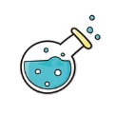【学习目标】
1.认识溶解现象；掌握溶液的概念并认识溶液、溶质、溶剂三者的关系。
2.掌握溶质溶于水时的放热或吸热现象。
3.了解溶液的应用；知道一些常见的乳化现象。
4.掌握金属化学性质。

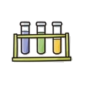【要点梳理】

要点一、溶液
1.溶液、溶质、溶剂：
（1）一种或 分散到另一种物质里，形成 、 混合物，叫做溶液；被溶解的物质叫做 ；能溶解其他物质的物质叫 。
（2）对溶液的认识要注意以下几点：
①溶质在被分散前的状态可以是 、 、 。
②溶液不一定都是 ，其颜色由溶质、溶剂的性质而决定。
③ 是最常用的溶剂，酒精（乙醇）、汽油等物质也可以作溶剂。
多种液体形成溶液时，量最多的一种为 ，其余为 ；但当溶液中有 存在时，不论水的量有多少，习惯上把水看作 ；通常不指明溶剂的溶液，一般指的是水溶液。
2.溶液的特征：均一性、稳定性
（1）均一性：是指溶液各部分的溶质浓度和性质都 。但溶液中分散在溶剂中的分子或离子达到均一状态之后，仍然处于 之中。
（2）稳定性：是指外界条件（温度、压强等）不变时，溶液长期放置 ，也不会 或 。
3.溶液的用途：
（1）许多化学反应在溶液中进行，可以 反应的速率。
（2）溶液对动植物和人的生理活动有很重要的意义。动物摄取食物里的养料必须经过消化，变成溶液后才能吸收；植物从土壤里获得各种养料，也要变成溶液，才能由根部吸收。
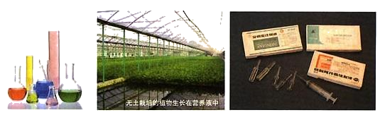
溶液具有广泛的用途
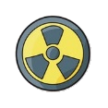重点理解
1.一种溶液中只有一种 ，但可以有多种 。
2.溶液“透明”包括 和 （如CuSO₄溶液）；透明液体不一定是 ，如水。
3.SO₃、CaO等易与水反应的物质溶于水，溶质不是SO₃、CaO，而是 、 。
4.溶液的质量等于 、 的质量之和（溶质的质量是指被分散的那部分物质的质量，没有分散进溶剂内的物质，就 计算在内）。溶液体积 等于溶质和溶剂体积之和，如100 mL酒精和100 mL水混合后体积小于200 mL。这是因为分子间有间隔的缘故。

要点二、溶解过程中的吸热和放热现象
1.溶解：溶质分散到溶剂中形成溶液的过程，叫做物质的溶解。在物质溶解形成溶液的过程中，所发生的溶质的分子（或离子）向溶剂中扩散的过程吸收热量，而溶质的分子（或离子）与水分子作用生成水合分子（或水合离子）的过程放出热量，所以物质溶解通常伴随着热量的变化。
2.溶解热现象：
（1）扩散吸热＞水合放热——溶液温度降低
（2）扩散吸热＝水合放热——溶液温度不变
（3）扩散吸热＜水合放热——溶液温度升高
重点理解
1. 、 溶于水，温度升高，不是二者溶解时只有放热过程，而是扩散过程吸收的热量小于水合过程放出的热量，试管内液体温度上升。
2. 等物质溶于水时，温度降低，是扩散过程吸收的热量大于水合过程放出的热量。
3.氯化钠等物质溶于水，温度基本不变，是因为扩散过程吸收的热量与水合过程放出的热量基本相等。
4.酸、碱、盐等物质溶于水时，以离子形式扩散；蔗糖、酒精等有机物溶于水时，一般以分子形式扩散。

要点三、乳浊液、乳化现象
1.乳浊液： 分散到 里形成的混合物，叫 液（此过程只有物理变化）。如：把植物油和水混合振荡后得到的浑浊的液体，就是乳浊液。该混合物 ，静置分层。
2.乳化现象：是指加入乳化剂后，乳浊液（植物油和水的混合物）不再分层而能稳定存在，使植物油分散成无数细小的液滴能随水流走。衣服餐具上的油污可以用加入洗涤剂的水洗掉就是这个道理。乳化不是溶解，不能形成溶液。
提醒：
汽油和洗洁精都能洗去油污但原理不同，汽油洗油污是油污 在汽油中形成溶液，而洗洁精洗油污是发生了 现象，不能形成溶液。
而金属众多实验都是建立在溶液中进行反应的。

要点四：金属化学性质
化学性质 |  | 实验现象 | 化学反应方程式
与氧气反应 | 镁(空气中) | 表面逐渐变暗，剧烈燃烧，发出 ，放出大量热，生成白色固体 | 点燃时：__________________
与氧气反应 | 铝(常温下) | 打磨过的铝在空气中表面逐渐变暗 | 常温下__________________
与氧气反应 | 铁(氧气中点燃) | 在氧气中点燃，剧烈燃烧，火星四射，生成黑色固体(集气瓶底部放少量水或细沙) | 在氧气中点燃：__________________
与氧气反应 | 铜 | 在空气中加热表面会生成黑色物质 | __________________
与氧气反应 | 镁与稀盐酸 | 剧烈反应，产生大量气泡 | __________________
与氧气反应 | 锌与稀盐酸 | 剧烈反应，产生大量气泡 | __________________
与氧气反应 | 铁与稀盐酸 | 反应缓慢，有气泡产生，溶液由______逐渐变为______ | __________________
与氧气反应 | 铁与硫酸铜溶液 | 铁表面覆盖一层 红 色固体，溶液由______色逐渐变为 ______ | __________________
与氧气反应 | 铝与硫酸铜 | 铝丝表面覆盖一层______固体，溶液由 色逐渐变为 ______色 | __________________
与氧气反应 | 铜与硝酸银溶液 | 铜表面覆盖一层______固体，溶液由 ______色逐渐变为______ | __________________

总结：
1、大多数金属都能与氧气反应，生成对应的氧化物。但反应所需条件不同。
2、大多数金属能和酸反应，生成氢气
3、金属能和盐反应
二、金属活动性顺序
1.不同金属之间的活动性存在差异，常见金属的活动性顺序如下：
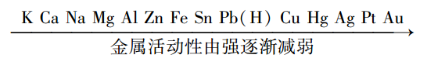
金属活动性顺序的应用：
(1)判断金属的活动性强弱。金属位置______，它的活动性______。
(2)判断置换反应能否发生及其剧烈程度。
①在金属活动性顺序中，位于 ______ 的金属能置换出盐酸、硫酸等酸中的氢。生成氢气
②在金属活动性顺序中，位于______金属(不包括K、Ca、Na)能把位于______金属从它们的盐溶液中置换出来。原因是这3种物质太活泼，会先置换了H₂O中的氢元素。

考点脉络
（1）Fe为中心相关反应方程式
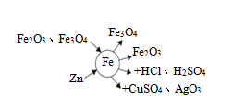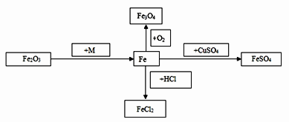
______________________________；______________________________
______________________________；______________________________
______________________________；______________________________
Fe+CuSO₄=FeSO₄+Cu；Fe+AgNO₃=Fe(NO₃)₂+Ag
Zn+FeCl₂=ZnCl₂+Fe
（2）Cu为中心相关反应方程式
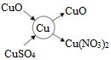
______________________________；C+2CuO _{楂樻俯} 2Cu+CO₂ ↑；
______________________________
______________________________
______________________________；
Cu+AgNO₃= Cu (NO₃)₂+Ag
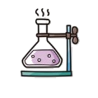重点理解
1.实验原理
(1)金属与酸反应：能与酸反应的金属在________之前，反应越________，则金属活动性________；不能与酸反应的金属位于氢________。
(2)金属与盐溶液反应，若能反应，则表示该金属的活动性________组成该盐的金属。
2.最佳方法：如Zn、Fe、Cu三种金属的判断：以中间活动性的金属为中心
（1）“两金夹一盐”，把Zn和Cu加入FeCl₂溶液中；
（2）“两盐夹一金” 把Fe加入ZnCl₂和CuCl₂的溶液中；

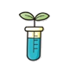【典型例题】
例1.把少量物质分别加入到另一物质中，充分搅拌，可以得到溶液的是（ ）
A．氯化钠加入水中 B．面粉加入水中
C．铁粉加入水中 D．植物油加入水中
例2.下列清洗方法错误的是（ ）
A．用肥皂洗涤久置石灰水的试剂瓶 B．用酒精清洗残留碘的试管
C．用洗涤剂清洗餐具上的油污 D．用汽油清洗沾在手上的油漆
例3.下列关于溶液的说法中正确的是（ ）
A.水可以溶解任何物质 B.物质溶于水时都放出热量
C.溶质可以是固体，也可以是液体或气体 D.溶液都是无色的
【变式1】下列说法正确的是（ ）
A.当氢氧化钠溶液沾到皮肤上时，应立即用大量的水冲洗，然后涂上3%-5%的碳酸氢钠溶液
B.在稀释浓硫酸时，应该将水沿器壁慢慢注入浓硫酸里，并不断搅拌
C.乙醇之所以不导电，是因为没有自由移动的带电荷的离子
D.洗涤剂具有乳化功能，它将植物油分散成小液滴，发生了化学变化
【变式2】下列有关溶液的说法正确的是( )
A.稀硫酸中水是溶剂 B.物质投入水中搅拌均匀就能形成溶液
C.无色的液体都是溶液 D.乳化现象就是油脂溶于乳化剂
例4.在盛有水的烧杯中加入以下某种物质，形成溶液的过程中，温度明显升高。这种物质可能是（ ）
A、氯化钠 B、氢氧化钠 C、硝酸铵 D、蔗糖
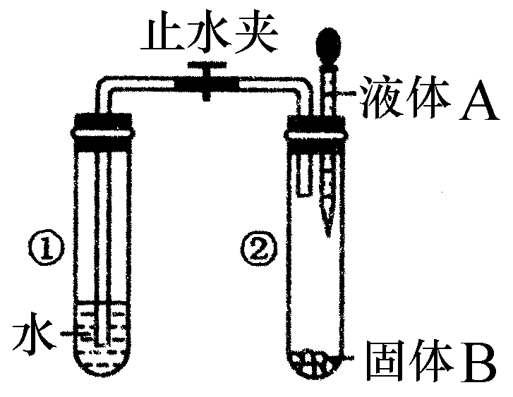
【变式】如图所示，打开止水夹，将液体A滴入试管②中与固体B接触。若试管①中的导管口有较多气泡产生，则液体A和固体B的组合不可能是（ ）
A．双氧水和二氧化锰 B．水和生石灰
C．水和氢氧化钠 D．水和硝酸铵
【例题5】某化学兴趣小组的同学，为了比较金属R与铁、铜的金属活动性强弱，进行如下探究活动：
【查阅资料】铁的活动性比铜强。
【进行猜想】对三种金属的活动性顺序做出如下猜想：
猜想一:R>Fe>Cu； 猜想二：_________； 猜想三：Fe>Cu>R
【收集证据】为了验证哪一种猜想成立，甲、乙、丙三位同学分别展开实验探究。
 | 主要操作 | 主要现象 | 实验结论
甲 | 将打磨好的R丝插入盛有硫酸铜溶液的试管中 | ____________ | 猜想一正确
乙 | 将粗细相同打磨好的R丝、铁丝，分别插入体积和溶质质量分数都相同的稀盐酸中 | R丝表面产生气泡速率比铁丝表面产生气泡速率_________（填“快”或“慢”） | 猜想一正确
丙 | 将粗细相同打磨好的R丝、铁丝，分别在空气中点燃 | R丝在空气中剧烈燃烧，铁丝在空气中 | 猜想一正确
写出铁丝在氧气中燃烧的化学方程式____________________。
【交流反思】三位同学交流讨论后认为，比较金属活动性强弱的方法有多种。
【归纳总结】他们总结得出比较金属活动性强弱的常见方法有：
（1）金属与氧气反应的难易和剧烈程度；
（2）金属与酸溶液是否反应或反应的剧烈程度；
（3）盒属与_________是否反应。
【变式1】小明取酸性锌锰干电池进行探究，他发现电池内部结构如右图所示。
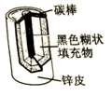
【查阅资料】（1）锌皮为金属锌（含有少量的铁）
（2）黑色糊状填充物由炭黑、MnO₂、ZnC1₂和NH₄Cl等组成
（3）有关数据见下表
温度/℃ |  | 0 | 20 | 40 | 60 | 80 | 100
溶解度/g | NH₄Cl | 29.3 | 37.2 | 45.8 | 55.3 | 65.6 | 77.3
溶解度/g | ZnCl₂ | 343 | 395 | 452 | 488 | 541 | 614

【实验探究一】小明取适量黑色糊状填充物，按下图所示实验流程进行探究。
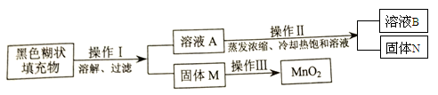
（1）溶液A 中溶质主要有______（填化学式），操作Ⅱ中采用冷却热饱和溶液的方法实现两者分离的依据是____________。
（2）欲从固体M 中得到较纯的MnO₂，操作Ⅲ可采用的简便方法是____________。
【实验探究二】小明取电池外壳锌皮，用砂纸打磨干净，剪成小块，进行实验。
（1）取一块锌皮放入盛有适量稀盐酸的烧杯中，有ZnCl₂生成。
① 实验中可观察到的现象是_________；该反应属于基本反应类型中的_________反应。
② 下列各组物质混合后，也能生成ZnCl₂的有_________（填字母序号）。
A．ZnO与稀盐酸 B．ZnSO₄溶液与BaC1₂溶液
C．ZnCO₃与NaCl溶液 D．Zn(NO₃)₂溶液与NH₄Cl溶液
（2）另取一块锌皮放入盛有一定量CuSO₄溶液的烧杯中，充分反应后得到溶液E和固体F。当溶液E中只含一种溶质时，该溶质是________（填化学式）；当固体F中只含一种物质时，溶液E中最少含有________种溶质。
（3）若将6.5g锌皮与足量稀硫酸完全反应，则生成氢气的质量________ 0.2g（选填“<”、“>”或“=”）。

第七讲 金属化学性质与溶液 练习
一、选择题 (每小题只有一个选项符合题意)
1.能与无色硝酸银溶液反应，使溶液变为蓝色的金属是（ ）
A．铝 B．铁 C．铜 D．银
2．各种洗涤剂广泛进入人们的生活中，下列洗涤中所用洗涤剂具有乳化功能的是（ ）
A．用汽油除去衣服上的油污 B．用餐具洗洁精清洗餐具上的油污
C．用水洗去盘子中的水果渣 D．用醋洗去水壶的水垢
3.下列有关蔗糖水的说法中，错误的是( )
A．蔗糖水中的溶剂是水 B．饮用蔗糖水可以为人体补充蛋白质
C．蔗糖溶于水体现了分子不断运动 D．各部分一样甜体现了溶液的均一性
4.下列关于溶液的叙述，正确的是（ ）
A．无色透明的液体一定是溶液 B．溶液中各部分的性质均相同
C．植物油分散到水中可以形成溶液 D．溶液中只能有一种溶质
5.将少量下列物质分别放入水中，充分搅拌，不能形成溶液的是（ ）
A．蔗糖 B．二氧化锰 C．酒精 D．白醋

6.下列关于溶液的说法正确的是（ ）
A．溶液一定是无色、透明的混合物
B．溶液加水稀释前后，溶质的质量一定不变
C．体积都为ａ的两种溶液混合后，总体积为２ａ
D．物质溶于水形成溶液时，溶液温度一定不变
7.下列有关溶液的说法中，正确的是（ ）
A．溶液是化合物 B．溶液都是均一、稳定的
C．溶液都是无色、透明的 D．溶液都是由一种溶质和一种溶剂组成的
8.化学课上，每个学习小组各有一瓶无标签的无色透明液体。从组成上看，这些液体不可能属于（ ）
A．混合物 B．纯净物 C．含有Cu²⁺的盐溶液 D．氧化物
9.下列溶液中的溶剂不是水的是（ ）
A．碘酒 B．医用酒精 C．生理盐水 D．葡萄糖溶液
10.下列物质分别放入水中，溶液温度明显降低的是（ ）
A.浓硫酸 B.硝酸铵 C.氧化钙 D.氢氧化钠

二、填空题
11.下列叙述中，不正确的是 。
①水蒸气通入水中形成水溶液；②在所有溶液中溶剂都是水；③水也是均一、稳定的，所以水是溶液；④在化学实验或工厂中常配制溶液是因为物质在溶液里进行反应较快
12.将一根细铁丝放入一定量的稀硫酸中。充分反应后，所得溶液中的溶质一定不是 。
①铁丝；②硫酸；③硫酸亚铁；④硫酸铁
13.水是一种常见的物质，许多化学式实验都要用到水。
（1）将下列物质分别加入水中，不能形成溶液的是 （填序号）
A．冰块 B．干冰 C．食盐 D．酒精
（2）生活中常用 来检验水样是硬水还是软水。
（3）电解水时，正极上产生的气体具有的性质是 （填序号）
A．有色有味 B．支持燃烧 C．能够燃烧 D．易溶于水
14.下列各组物质中，前者不是后者的溶质的是 。
①氧化钠、烧碱溶液；②生石灰、石灰水；③三氧化硫、稀硫酸；④氯化氢、盐酸
15.各种洗涤剂已广泛进入人们的生活中，下列洗涤中所用的洗涤剂具有乳化功能的是 。
①用汽油除去衣服上的油污；②用餐具洗洁精清洗餐具上的油污；③用肥皂液洗衣服；④用沐浴露洗澡
16、A、B、C、D、E、F、X、Y都是初中化学只的常见物质，已知X 是一种混合物，A、B、Y是单质；通常情况下，C是一种具有刺激性气味且相对分子质量为17的气体，D、E是含有相同元素的氧化物。它们之间有如下转化关系：
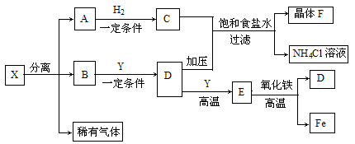
请你回答下列问题：
（1）X的名称 是 。
（2）B与Y反应的条件是 。
（3）E+氧化铁→D的化学方程式是 。
（4）C+D+饱和食盐水→F的化学方程式是 。
17、工业上炼铁炼钢和轧制钢材的主要流程如下图
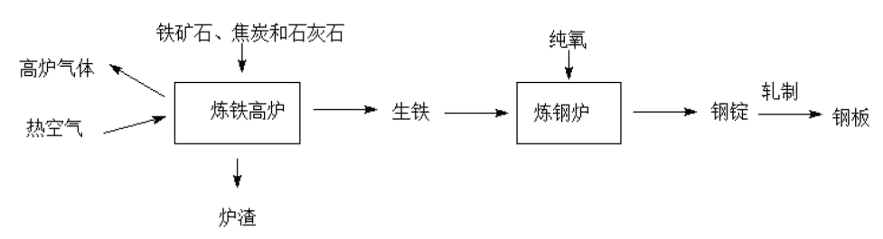
已知生铁的含量含碳量为 2%-4.3%钢的含碳量为 0.03%-2%。
（1）反应：①Fe2O3+CO 2Fe+3CO，②Fe2O3+C2Fe+3CO。属于置换反应的是 ，用于高炉炼铁的原理是 （填序号）
（2）炼铁的固体原料需经过粉碎，其目的是 。
（3）热空气和高炉气体的主要成分有一种相同，这种气体的化学式是 。 炉渣中含有硅酸钙（CaSiO3),其中硅元素的化合价是 。
（4）炼钢炉中，通入纯氧的目的是 。将钢锭轧成钢板，体现了 金属的 性。
（5）钢铁制品可能会生锈，写出用稀硫酸除锈反应的化学方程式 。
18、某工厂产生的烧渣(主要含FeO、Fe₂O₃，还有一定量的SiO₂)可用于制备七水合硫酸亚铁晶体(FeSO₄ ·7H₂O)，其工艺流程如下：
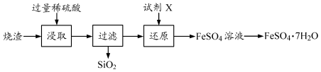
查阅资料：SiO₂不溶于水，也不与稀硫酸反应。
（1）“浸取”步骤中，FeO、Fe₂O₃和稀硫酸发生反应的化学方程式分别为
FeO+H₂SO₄=FeSO₄+ H₂O 、________________。
（2）为提高“浸取”步骤的反应速率，可采取的具体措施有______________（写2条，不考虑“搅拌”和 “使用催化剂”）。
（3）“还原”步骤的日的是将Fe抖转化为Fe²⁺，试剂X可用SO₂或Fe。
①若试剂X是SO₂，转化原理为SO₂+Fe₂ (SO₄)₃+2Y =2FeSO₄+2H₂SO₄，则Y的化学式是_________。
②若试剂X是Fe，转化原理为Fe+Fe₂ (SO₄)₃=3FeSO₄。测得“还原”后溶液的pH明显增大，其原因是______ 。

